医療法人の現状と課題に関する
アンケート調査報告書

概 要……………………………………………p. 2

報告書……………………………………………p. 5

平成２３年４月
四病院団体協議会

医療法人の現状と課題に関するアンケート調査
報告書概要

１ 調査の概要
平成１８年医療法人制度改革のフォローアップのため、全国の病院を経営する医療法人４，８８８法人に対し昨年６～７月に調査票を発送、１，０５８法人から回答があった。有効回答率２１．６％。

２ 医療法人病院の医療計画での位置づけ
３５．７％の法人が４疾病５事業の医療提供施設として医療計画に記載。記載件数の多いものは、４疾病では①脳卒中（１５０件）、②糖尿病（１０７件）、③がん（９１件）、④急性心筋梗塞（８６件）、５事業では①救急医療（２９２件）、②小児医療（３３件）、③災害医療（２１件）、④周産期医療（１９件）、⑤へき地医療（１０件）。
このほか、各都道府県が特に必要と認めた医療でも医療法人の施設名は７０件記載されていた。

３ 差額ベッドの状況
差額ベッドを有する法人は６９．６％で、差額ベッド割合は平均で２０．０％。三大都市圏ではこれが７５．６％、２５．８％と約６ポイント上昇。

４ 役員
役員数は１法人平均で８人、同族割合は４２．５％の法人で３分の１以下。
理事長が医師の法人は９１．９％、医師でない法人は７．２％。

５ 附帯業務
附帯業務を実施している医療法人は５０．１％、実施していない医療法人は４８．２％（５１０法人）。

６ 社員
平均社員数は７．９人。全体的に小規模だが、例外的に２万人以上の社員のいる法人もある。
社員の同族割合は社団全体の平均では５９．０％。ただし、持分の有無によって比率が大きく異なり、持分あり社団は平均６８．９％、持分なし社団は平均２７．５％。

７ 持分ある社団
（１）出資者
平均出資者数は４．７人、平均同族割合８６．２％。

（２）持分の払戻請求
払戻請求を受けたことのある法人は１２．９％。その３１．６％が借入金で支払っているほか、法人資産を処分して支払うケースもあった。

（３）持分なしへの移行に対する考え
①移行を志向する法人と志向しない法人の比率
持分ある社団から持分なし社団に移行することについては、「意向あり」３３．８％、「意向なし」６１．７％。「意向なし」が「あり」を大幅に上回った。

②移行を志向する法人の移行理由、移行に当たっての課題、移行への支援
移行理由は①安定経営（９０．４％）、②非営利性の徹底（５１．８％）等の回答が多く、移行に当たっての課題は①移行に伴う法人への贈与税課税（６０．６％）、②出資者が死亡した場合の相続税への対応（４３．４％）、移行に必要な支援は①持分なしへの移行を条件に相続税を猶予・免除する税制優遇制度（７９．５％）、②諸規定の整備・手続等へのアドバイスを受けられる制度（３７．８％）だった。

③移行を志向しない法人の移行しない理由、相続への対応、継続への支援
移行しない理由では①出資持分はオーナーシップの源泉であり、放棄できない（３６．５％）、②相続税を支払っても、医療法人を子孫に承継させたい（３２．３％）、③同族経営を維持したい（３１．０％）が多かった。
将来相続が発生した場合の対応としては①払戻しのために借入金や資産の処分をせざるを得ない（４６．２％）、②問題なく払戻しできる（３１．６％）、持分ある社団として継続するのに必要な支援は①持分あり類型の永続的な存続の法的保障（６０．０％）、②中小企業の事業承継税制並みの相続税負担軽減（５７．１％）――となっている。

８ 持分のない社団
持分ありから持分なしへの移行について聞いたところ、移行前の出資者は平均５．０人、平均同族割合７４．３％、出資金の額は１法人平均６，３７０万円、１出資者平均１，２７０万円。移行期間は平均１年７ヶ月だった。

９ 社会医療法人
認定を受けた救急医療等確保事業は、①救急医療（８１．４％）、②精神科救急（１１．９％）、②小児医療（同）、③災害医療（６．８％）、③周産期医療（同）、④へき地医療（５．１％）。
社会医療法人債の発行実績のある法人は、まだない。
制度上の課題は、①認定取消しの場合、過年度の非課税収益に課税されること（５７．６％）、②救急医療等確保事業の基準を満たすこと（１５．３％）、③社会保険診療等の収入が全収入の８０％を超えること（１１．９％）。
社会医療法人でない法人が社会医療法人に移行したいと思っているかでは、「意向あり」２１．９％、「意向なし」５３．３％だった。

医療法人の現状と課題に関するアンケート調査
報告書

Ⅰ 序文
平成１８（２００６）年に医療法人制度の抜本改革が行われてから、すでに４年以上が経過した。この改革は、①持分の定めのある社団医療法人の新規設立を認めないことをはじめとする非営利性の強化、②社会医療法人制度の創設等による公益性の向上、③内部組織規定の整備、④経営の透明化――を柱とするものであり、昭和２５（１９５０）年の制度創設以来の大改革である。
改革の影響はすべての医療法人に少なからず及んでいると考えられるが、その全体像についてはまだ調査されていない。他方、政治部門ではすでに次期医療法改正を視野に入れた動きが始まっている。
そこで四病院団体協議会では、今後の医療法改正の動向も見据えて、医療法人制度改革のフォローアップのための調査を実施することとした。前回改革の中核が非営利性の強化と公益性向上にあることから、調査も自ずからこれらの進展状況を把握することが主眼となる。
制度改革後の医療法人の設立状況は定期的な報告により把握できるため、今回の調査は、こうした改革の理念について医療法人の意識がどのような受け止め方をし、今後いかなる経営を志向していくか、さらに現在どのような問題に直面しているかという視点で行った。
また、経営上は医療法人制度と表裏の関係にある医療法人税制のうち、過重な負担が問題となっている事業承継税制に関連して、医療法人は今後の税制改正要望にどのような期待を持っているかも併せて調査した。
本調査は、厚生労働省医政局の要請と協力の下に行われたものである。この報告がよりよい医療法人制度に向けた見直しのための基礎資料となることを期待したい。

Ⅱ 調査の実施概要
質問票を送付し、回答をファクスで返送してもらう形のアンケート調査形式で実施した。実施時期は平成２２（２０１０）年６～７月、調査票発送件数は全国の病院を経営する医療法人４，８８８法人。返送された回答のうち、重複回答等を除外した後の有効回答は１，０５８件、有効回答率は２１．６％だった。
質問票がＢ４版５ページという分量の多いものであり、なおかつ医療法人制度の知識が必要な専門的な設問が多かったことを考慮すると、まずまずの回答率であると考えられる。

Ⅲ アンケート結果からみた医療法人の現状と課題

１ 回答法人の設立時期と類型、地域分布
（１）設立時期

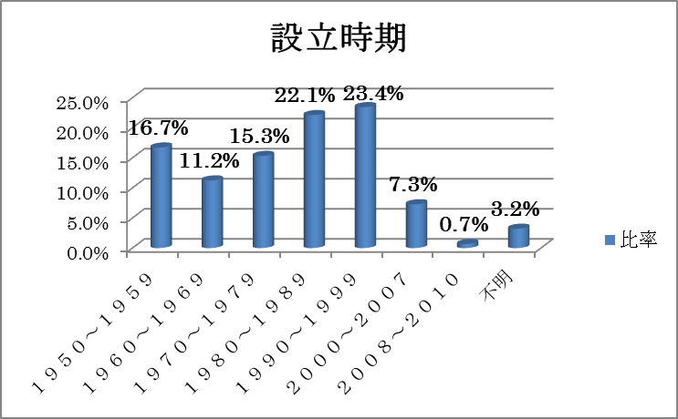

回答法人の設立時期を年代別に分布させたところ、１９９０年代（１９９０～１９９９）が全回答の２３．４％、１９８０年代（１９８０～１９８９）が同じく２２．１％とピークを成しており、その後、１９５０年代（１９５０～１９５９）１６．７％、１９７０年代（１９７０～１９７９）１５．３％と続く。
１９８０年代の１０年間は、医療法人（１人医師医療法人を除く）が１．４倍に増加した年代であり、１９９０年代も同じく１．３倍に増加している。この年代に設立し、現役で経営している創設者が多いと考えられ、これが回答数に反映したと思われる。

（２）法人の類型
厚労省調べによる種類別医療法人数の年次推移（平成２２年３月末現在）によると、医療法人総数は４５，９８９法人。社団・財団別の内訳は、社団医療法人４５，５９６法人（うち持分あり４２，９０２法人、持分なし２，６９４法人）、財団医療法人３９３法人で、社団医療法人が全体の９９．１％（持分あり９３．３％、持分なし５．９％）財団医療法人が０．９％である。
また、社会医療法人、特定医療法人等の個別の制度に基づく類型別では、社会医療法人８５法人、特定医療法人３８２法人、特別医療法人５４法人、基金拠出型法人１，６５６法人、出資額限度法人２３４法人となっている。
これらの数値には１人医師医療法人３８，２３１法人が含まれているため、今回のアンケート対象とした病院経営型医療法人の数値とは傾向が異なるものと思われる。
そこで回答法人を社団・財団の区分で分類すると、社団医療法人９７６法人（持分あり７３７法人、持分なし２３９法人）、財団医療法人８２法人で、その比率は社団医療法人９２．２％（持分あり６９．７％、持分なし２２．６％）、財団医療法人７．８％となっている。
医療法人総数の状況と比較すると、傾向としては持分のない社団と財団の回答率が高いと言える。

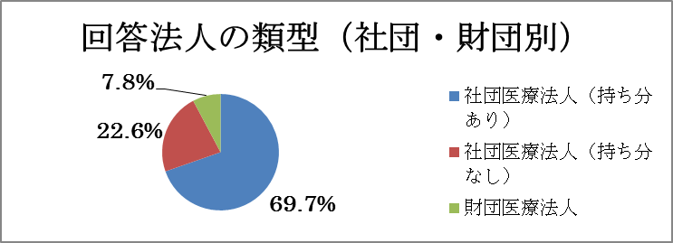

なお、回答した財団医療法人の４５．１％は１９５０年代に設立されたものであり、その後は激減する。これは当時の税制改正により、財団設立時に原則として贈与税が課税されるようになったことが原因と考えられる。
また、今回の医療法人制度改革の影響により、２００８年以後設立分の回答は持分なし医療法人だけに限られている。
社会医療法人、特定医療法人等のその他の区分で見ると、社会医療法人は５９法人で総数８５法人（平成２２年３月末現在。以下同じ）の６９．４％が、特定医療法人は１５３法人で総数３８２法人の４０．１％が、特別医療法人は２５法人で総数５４法人の４６．３％が回答している。公益性が高いと位置づけられている法人類型の半数近くは回答してきたことになる。特定医療法人と特別医療法人の重複法人は２０法人であった。
出資額限度法人は総数２３４法人の４６．２％に当たる１０８法人から回答があった。

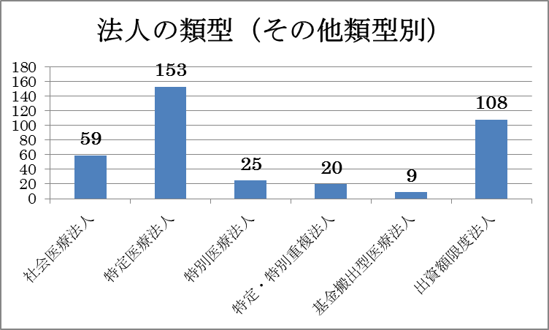

（３）地域分布
全国からほぼ万遍なく回答が返ってきているが、件数にはかなりの差がある。回答の多かった地域は、①北海道（９６件）、②東京（７３件）、③大阪（６９件）、④福岡（６７件）、⑤愛知（４３件）、一方少ない地域は①愛媛（０件）、②沖縄（１件）、③奈良（２件）、④島根（４件）、⑤滋賀（５件）の順となっている。
２ 医療施設
（１）病院及び病院病床の状況
医療法人の経営する病院数を尋ねたところ、全体の８４．７％（８９６法人）が１病院のみ、１４．７％（１５５法人）が複数病院を経営しており、平均では１．２病院経営しているという結果が出た。複数病院を経営する法人中、最多の法人は８病院経営している。

＜保有病院数＞
1病院 | 84.7%
2病院 | 11.3%
3病院 | 2.6%
4病院以上 | 0.8%
無回答 | 0.7%

経営する病院すべての総病床数を見ると、最も多かった病床数階層は「１００～１９９床」（３４．０％）。続く「２０～９９床」（２９．６％）と合わせて６３．６％の法人が２００床未満となっており、いかに中小病院経営の法人が多いかを示している。

＜法人あたりの病院の総病床数＞
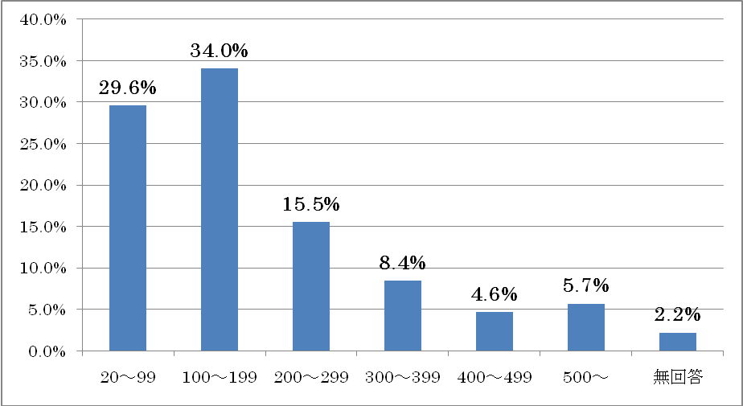

１法人平均の病床数は２０３床、最多病床数の法人は２，３４５床。
また、各法人の保有する病院の最多病床のもの（単独病院経営の場合は当該病院）を見ると、２００床未満は６６．４％とさらに増加する。最多病床病院の平均病床数は１７２床、最多病床病院で最大のものは１，３５４床だった。

（２）診療所及び診療所病床の状況
診療所を経営する医療法人は全体の２９．７％に当たる３１４法人あり、そのうち６７．５％（２１２法人）は１診療所のみ、３２．５％（１０２法人）は複数の診療所を経営している。
有床・無床の別では、有床診療所を経営する医療法人は、診療所開設法人３１４法人の１５．３％（４８法人）、無床診療所のみを経営する医療法人は同じく７４．５％（２３４法人）となっている。
平均保有診療所数は１．７診療所、最多保有診療所数は１４診療所であった。
有床診療所の総病床数の階層別分布を見ると、最多なのが１１～１９床の階層で、有床診療所を経営する法人の６４．６％を占め、次いで３０床以上の１６．７％がこれに続いている。有床診療所を経営する法人１法人当たりの平均保有病床数は２１．１床、最多保有病床数は７６床。複数の有床診療所開設法人があるため、平均が１９床を超える結果となった。
診療所を経営する医療法人の規模を病院病床数で見てみると、診療所を経営している法人は大規模法人の比率が高くなる傾向がある。病院病床５００床以上の法人数は全体の５．７％なのに対し、診療所経営法人では１１．５％を占め、同じく全体の４．６％に過ぎない４００～４９９床の法人は、診療所経営法人では９．２％を占めている。

＜診療所経営法人の規模＞
―病院病床数による階層別分布―
20～99床 | 23.2%
100～199床 | 27.1%
200～299床 | 16.9%
300～399床 | 8.9%
400～499床 | 9.2%
500床～ | 11.5%
無回答 | 3.2%

診療所経営法人の地域別分布を回答法人総数の地域分布と比較して、前者の比率が高い地域を拾うと、①東京（総数６．９０％→診療所経営法人１０．１９％。以下同じ）、②大阪（６．５２％→８．６０％）、③京都（１．９９％→４．１４％）、④千葉（２．５５％→４．１４％）、⑤神奈川（３．３１％→４．４６％）が目立つ。

（３）医療計画上の位置づけ
都道府県医療計画に医療法人の病院、診療所が記載され、地域医療の位置づけが明確にされているか否かを聞いたところ、４疾病５事業で医療施設名が記載されているのは全体の３５．７％に当たる３７８法人、複数項目で記載されている法人の記載項目すべてを合計した記載総件数は８３０件に上った。
記載が多い順に項目を掲げると、４疾病では①脳卒中（１５０件）、②糖尿病（１０７件）、③がん（９１件）、④急性心筋梗塞（８６件）となっている。

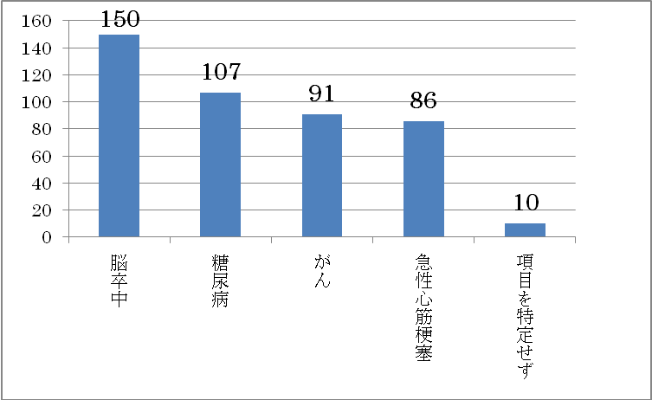

一方、５事業では救急医療（２９２件）が全体の６５％以上を占め、逆にへき地医療（１０件）、周産期医療（１９件）、災害医療（２１件）などは、これらに比べて極端に記載が少ない。

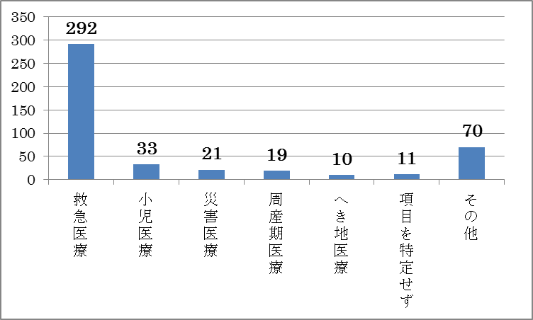

また、５事業以外の各都道府県が特に必要と認めた医療でも医療法人の施設名は記載されている（グラフでは「その他」に分類）。その記載件数は７０件、「その他」だけで記載されている法人は５７法人あった。
「その他」の記載７０件のうち、記載件数の多い項目は、①精神科（１５件。「精神科医療」「精神科病院」「精神病床」等）、②精神科救急（１３件。「精神科救急医療ネットワーク」「精神科救急医療システム整備事業指定医療機関」等）、③二次救急等（１１件。「救急輪番制病院」「二次救急病院群輪番体制」等）が多く見られる。

（４）差額ベッド
差額ベッドを有する法人は６９．６％（７３６法人）で、その差額ベッド割合（複数施設のある場合は、差額ベッド割合の最も高い施設の数値）を見ると、最も多い階層は「差額ベッド割合１０％以下」で回答法人全体の２１．６％、次いで「１０％超～２０％以下」が２０．６％、「２０％超～３０％以下」が１１．７％となっている。差額ベッドゼロも含めて、差額ベッド割合３０％以下で全回答の６６．７％（７０５法人）を占める。差額ベッドを有する法人に限定して、その平均差額ベッド割合を見ると２０．０％となった。
差額ベッドを有する法人 | 69.6%
差額ベッドを有さない法人 | 12.8%
無回答 | 17.7%

＜差額ベッド割合＞
0% | 12.8%
10%以下 | 21.6%
10%超～20%以下 | 20.6%
20%超～30%以下 | 11.7%
30%超～40%以下 | 6.2%
40%超～50%以下 | 9.5%
50%超～100% | 0.0%
無回答 | 17.7%

次に、これを地域別に集計してみた。
まず、三大都市圏とそれ以外の地域を比較すると、差額ベッドを有する医療法人の割合は三大都市圏では７５．６％、それ以外では６７．２％、平均差額ベッド割合は三大都市圏２５．８％、それ以外１７．３％。
次に県庁所在地とそれ以外の地域を比較すると、差額ベッドを有する医療法人の割合は県庁所在地で７２．８％、それ以外で６７．６％、平均差額ベッド割合は県庁所在地２２．４％、それ以外１８．３％となっている。

区 分 | 三大都市圏 | 三大都市圏以外 | 県庁所在地
差額ベッドを有する法人 | 75.6% | 67.2% | 72.8%
差額ベッドを有さない法人 | 7.9% | 14.7% | 10.8%
無回答 | 16.5% | 18.1% | 16.5%

３ 役員
（１）役員の人数と同族割合
医療法上、役員は理事３人以上、監事１人以上を置かなければならないため、最低４人が原則である。ただし例外的に理事は１～２人でもよいことがあり、この場合の最低は２人ということになる。
また、社会医療法人や特定医療法人においては、モデル定款において理事６人以上、監事２人以上とされており、最低８人以上が必要である。
調査結果で役員数の階層別分布を見ると、多い順に役員数「４～７人」が４８．２％、次いで同「８～１０人」が３０．３％と並んでおり、こうした制度上の規制を踏まえた役員数配置にしていることが窺える。１法人当たりの平均役員数は８．０人である。
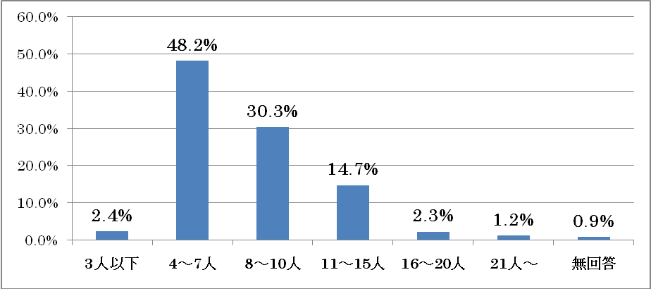

次に同族割合については、社会医療法人や特定医療法人において同族役員割合は３分の１以下に規制されている。調査結果では、全回答法人のうち同族役員割合３分の１以下に該当する法人は４２．５％、３分の１を超える法人は５４．２％だった。

10％以下 | 13.9%  ３分の１以下：４２.５％
10％超25％以下 | 17.6%
25％超33.3％以下 | 11.0%
33.3％超50％以下 | 12.9%
50％超66.7％以下 | 12.6%  ３分の１超：５４.２％
66.7％超75％以下 | 8.3%
75％超90％以下 | 9.7%
90％超 | 10.7%
無回答 | 3.4%
回答法人に占める社会医療法人、特定医療法人、特別医療法人を合わせた比率が２０．５％に止まることから考えると、役員の同族割合は意外に低いと言えるかもしれない。

（２）理事長の属性
法人の理事長が医師か、それ以外かを聞いた結果、理事長が医師である法人は９１．９％（９７２法人）、医師でない法人は７．２％（７６法人）だった。
医師でない理事長を選任できるのは、社会医療法人や特定医療法人、地域医療支援病院を経営する法人、病院機能評価を受けた法人等であるが、回答では非医師理事長のいる法人のうち社会医療法人、特定医療法人は合計で２１．０％に止まり、持分のある社団医療法人が７割以上に上っている。ここから、病院機能評価を受けた医療法人で、非医師の理事長が多いと推測される。

４ 附帯業務の状況
（１）附帯業務の実施の有無

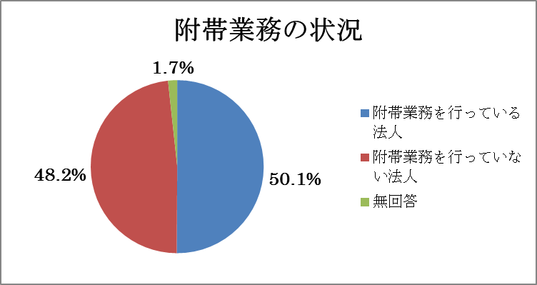

本来業務のほかに附帯業務を実施しているかどうか聞いたところ、附帯業務を実施している医療法人は５０．１％（５３０法人）、実施していない医療法人は４８．２％（５１０法人）で相半ばした。
次に、どのような附帯業務を実施しているか、あるいは今後予定しているかを見てみると、①居宅介護支援事業（４７法人）、②訪問看護ステーション（４１法人）、③グループホーム（３４法人）、④障害者福祉事業等（２０法人）、⑤通所介護（１６法人）――が多かった。
介護や社会福祉法関係の業務以外では、看護学校等（４法人）、医学研究所（２法人）、巡回診療所等（２法人）、疾病予防運動施設（２法人）、施術所（２法人）等となっている。
なお、附帯業務に関しては本来業務との区分が十分に認識されていないようで、本来業務である訪問・通所リハビリや介護老人保健施設を附帯業務として記載した回答も多く見られた。

（２）制度改正により附帯業務とすべき業務
特別養護老人ホーム（６法人）、不動産賃貸（４法人）、小売業（３法人）、給食サービス（２法人）等の意見があったが、要望の少ないこと自体が際立つ結果となった。
５ 社団医療法人の社員
（１）社員の人数
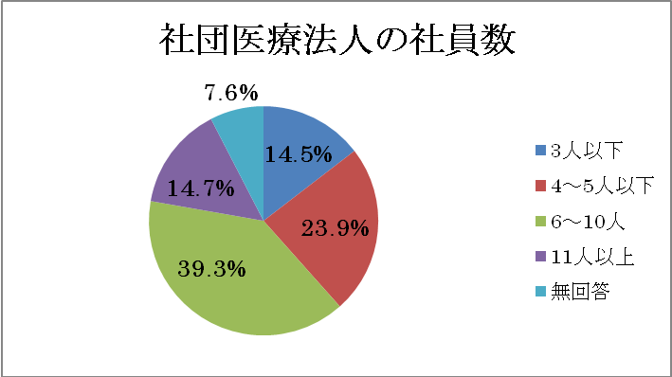

社団医療法人の基礎を成すのが社員である。社員数の階層別分布を見ると、最も多いのが社員数「６～１０人」の法人で、全体の３９．３％を占める。次いで、「４～５人」２３．９％、「３人以下」１４．５％となっており、社員１０人以下の法人で社団医療法人の全回答の７７．７％を占めた。平均社員数は７．９人だった。社員の人数という面では、医療法人は小規模である。
ただ、例外的なケースとして平均の計算からは除外したが、数百人、数千人の社員を抱える法人もあり、最高では２４，０００人弱の社員のいる法人もあった。その理由を聞いたところ、「地域に広く根付くため、地域住民の方に多数社員になってもらった」ということであった。
こうした法人では運営上の難しさも生じるはずで、例えば社員総会の開催等、実務面の負担が大きいと思われる。

（２）社員の同族割合
社員の同族割合は原則として制限がないが、例外的に社会医療法人には医療法本則で、特定医療法人にはモデル定款で、同族割合３分の１以下であることが求められている。
社団医療法人の全回答を基に同族割合の階層別分布を見ると、「同族割合９０％超」階層が２９．６％と極めて高く、同族割合５０％超の各階層を合計すると５５．０％に上る。しかし、同族割合３分の１以下の各階層も合計で３３．１％に上っており、同族割合の高いグループと低いグループが、ともに大きな固まりとなって混在している状態といえる。平均同族割合は５９．０％。

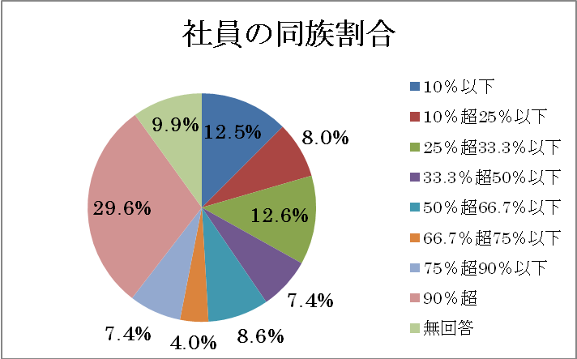

これを社団の種類別に分解して見ると、持分のある社団では同族割合「９０％超」階層が３８．０％に跳ね上がるのに対して、同族割合３分の１以下の各階層は合計１８．４％と、社団全体平均の半分近くにまで落ち込んでしまう。その結果、持分ある社団の平均同族割合は６８．９％にまで達している。

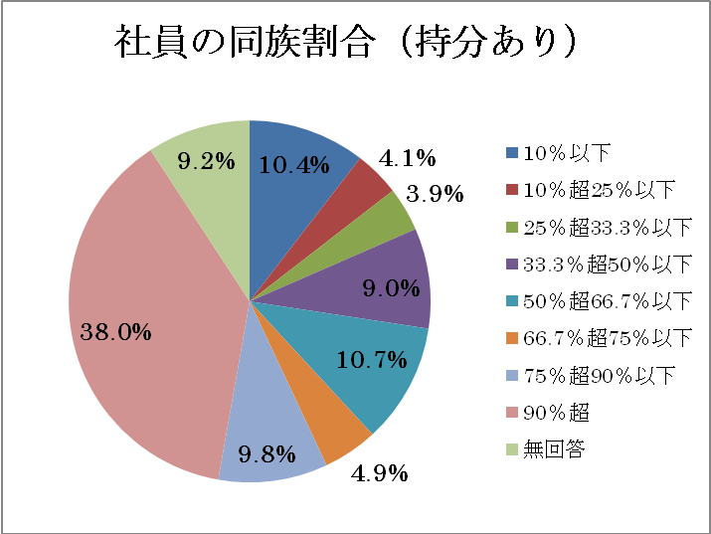
逆に持分のない社団では、同族割合３分の１以下の階層合計が７８．２％と圧倒的に高くなるのに対し、同族割合「９０％超」はわずか３．８％に過ぎない。持分ない社団平均では、同族割合は２７．５％と３割にも満たない低さである。

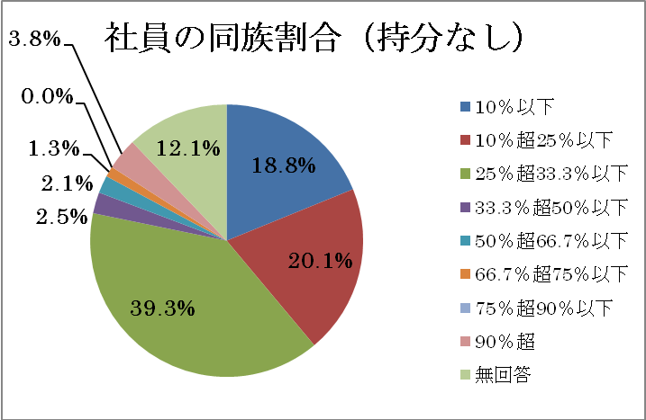

持分の有無と同族割合の高低が、制度上の規制を通じて明確に連動していることが示されている。
６ 持分のある社団医療法人
（１）出資者
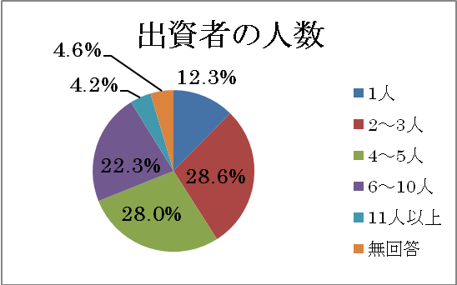
出資者数の階層別分布を見ると、最多は出資者数「２～３人」の階層の２８．６％、次いで「４～５人」２８．０％、これに「１人」１２．３％を加えると、出資者数５人以下の法人が持分ある社団の６８．９％を占めている。平均出資者数は４．７人と、社員数よりさらに小規模となる。
ただ、社員数で例外的に数千人の社員を抱える法人では、出資者数も同様に多く、こちらも出資者数の最高は２４，０００人弱の法人である（平均出資者数の計算からは除外）。
出資者の同族割合を見ると、同族割合「９０％超」の階層が６３．１％と圧倒的に多く、平均同族割合も８６．２％に達している。持分のある社団イコール少数同族経営イコールオーナーシップという等式が裏書きされる形である。
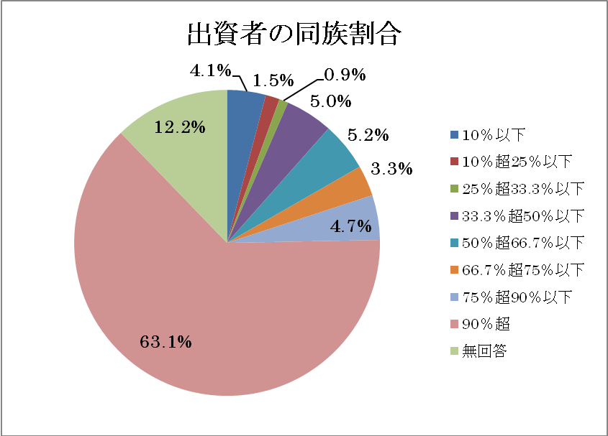
なお、法人の出資を受けている医療法人が３３法人あった。そのほとんどは出資法人が１法人だけだが、２法人の出資を受けている医療法人と、８法人の出資を受けている医療法人がそれぞれ１法人ずつあった。

（２）持分の払戻請求

＜出資持分の払戻請求を受けたことの有無（複数回答）＞
払戻請求（相続税支払いの為） | 3.4%
払戻請求（その他の理由 ※） | 10.6%
（上記の重複分を整理した小計）  払戻請求を受けたことがある法人 | 12.9%
払戻請求を受けたことがない法人 | 82.4%
無回答 | 4.7%

持分のある社団医療法人に避けられないのが、社員の退社時等における持分払戻請求であるが、「払戻請求を受けたことがある」と回答したのは、持分ある社団の１２．９％（９５法人）に過ぎなかった。これは、きわめて高率な出資者の同族割合ゆえだと考えられる。
請求の理由は中途退社が５４法人、死亡退社した社員の相続税支払いのためが２５法人などとなっている。

＜※ 前表の「その他の理由」による払戻請求の内容＞
中途退社（役員・役員の退社、理事長の退任・交代等） | 54
権利譲渡 | 2
社員の解任等 | 1
法人側の出資一括整理 | 1
減資 | 1
出資者が法人に負う債務の弁済のため | 1

払戻請求に対する持分ある社団側の対応を見ると、「支払いが困難であったため、借入金等により対応」が３１．６％、「法人資産の一部処分」３．２％など、必ずしも余裕をもって対応できるケースばかりではない状況がうかがえる。なかには訴訟にまで至ったケースもあるなど、経営上のリスクは決して小さくない。

＜払戻請求への対応（複数回答）＞
借入金対応（支払いが困難） | 31.6%
法人資産の一部処分 | 3.2%
分割払い（支払いに問題なし） | 28.4%
請求者と協議中 | 6.3%
その他 | 29.5%
うち 支払い済み | 14.7%

（３）持分なし社団への移行に対する考え方
①移行を志向する法人としない法人の割合
持分のある社団にとって、払戻請求による支払い負担、さらには経営上のリスクを回避する有力な方法は、持分のない医療法人に移行することである。必ずしも容易ではないが、現行制度上、そのような選択肢が用意されている。
これを選択して、持分のない社団に移行する意向があるかどうかを持分のある社団に尋ねたところ、「意向あり」３３．８％（２４９法人）、「意向なし」６１．７％（４５５法人）と、「意向なし」が「あり」を大幅に上回る結果となった。
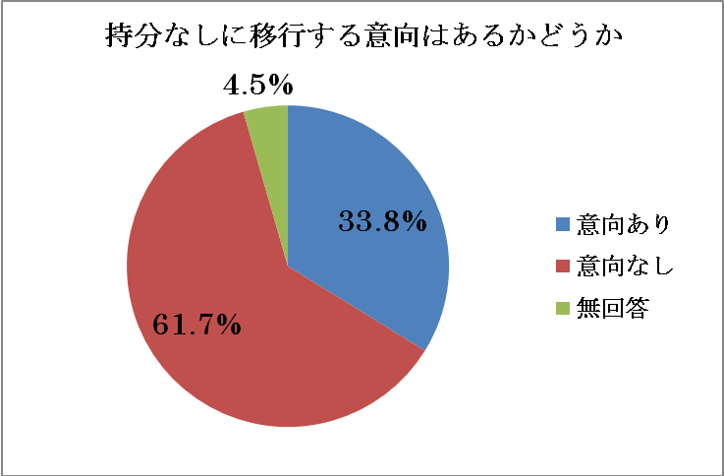

②移行を志向する法人の意識

＜移行する理由（複数回答）＞
法人の安定経営のため（出資持分の払戻しに左右されない） | 90.4%
法人の非営利性を徹底し地域社会の公器となるため | 51.8%
社会医療法人や特定医療法人に移行し税制優遇を受けるため | 48.6%
法人の社会的信用・職員の士気高揚・人材確保などのため | 42.6%
その他 | 0.8%

上記①で、持分のない社団に移行する「意向あり」と回答した２４９法人に、移行する理由を聞いたところ（複数回答）、９０．４％の法人が「払戻請求に左右されず、病院・診療所を安定して経営するため」と回答しており、払戻請求による経営上のリスクを回避する目的が基本にあることがわかる。
これに加えて、「法人の非営利性の徹底」という理念的な理由を上げる法人が５１．８％、税制優遇措置という目に見える実質的なメリットを上げる法人４８．６％、社会的信用の向上や士気高揚、人材確保といった間接的なメリットを上げる法人４２．６％と続いており、理念と実質両面の理由のあることがわかる。
では、移行するに当たって課題となることは何か。回答（複数回答）では、「移行に伴い、法人に贈与税が課税される」（６０．６％）、「相続税が発生した場合の対応が困難」（４３．４％）、「贈与税非課税の要件を満たすことが困難」（２７．３％）と、税制上のハードルの高さを掲げる回答が圧倒的に多い。

＜移行にあたっての課題（複数回答）＞
出資者への持分放棄の説得が困難 | 23.3%
出資者が死亡した場合の相続税への対応が困難 | 43.4%
退社社員の出資持分の払戻額が多額になる | 36.9%
持分なし社団への移行に伴う法人への贈与税課税 | 60.6%
社会医療法人、特定医療法人、贈与税非課税の要件を満たせない | 27.3%
諸規定の整備・手続きが煩雑 | 22.5%
特段の課題はない | 7.2%
その他 | 2.4%

その他の課題を見ると、「持分の払戻額が多額となる」（３６．９％）は、移行に反対する出資者への払戻しを想定したものであり、「出資持分の放棄の説得が困難」（２３．３％）と裏腹の問題である。また、従来、あまりクローズアップされていなかった問題として、「諸規定の整備・手続が煩雑」（２２．５％）も多く掲げられた。また、金融機関からの融資に伴う連帯保証が解除されないということも、移行を困難にしている理由の一つに上げられている。
税制上のハードルのうち、具体的に充足困難な事項としては、社会医療法人の５事業要件、役員の同族制限、特定医療法人の給与規制、社会保険診療収入８０％規制等が上げられている。
これらの課題を解決するために、どのような支援が必要かとの問い（複数回答）には、「持分なしへの移行を条件に相続税を猶予・免除する税制優遇制度」（７９．５％）に最も多くの賛同が寄せられた。

＜移行に必要な支援制度（複数回答）＞
移行のための協議、会議等の準備に要する経費助成制度 | 15.3%
相続発生後も一定期間納税を猶予し、持分なし医療法人への移行を促す納税猶予制度 | 79.5%
退社社員への出資持分や退職金支払い、贈与税課税対応への融資制度 | 31.7%
諸規定の整備・手続きへのアドバイスを受けられる制度 | 37.8%
その他 | 2.8%

これに続き、「諸規定の整備・手続等へのアドバイスを受けられる制度」を３７．８％もの法人が求めている点が注目される。これは、上述の課題の箇所でも掲げられていた項目であるが、持分なしへの移行税制のハードルをクリアしたいが、具体的な要件や手続が必ずしも明確ではないため、入口で立ち止まってしまわざるを得ない等の状況を改善して欲しいという声であろう。
その他、移行に必要な持分払戻資金等の融資制度（３１．７％）、移行のための準備費用の助成（１５．３％）を上げる回答も多い。

③移行を志向しない法人の意識
次に、持分のない社団に移行する「意向なし」と回答した４５５法人に、移行しない理由について聞いた（複数回答）。その結果は、「出資持分はオーナーシップの源泉であり、放棄できない」（３６．５％）、「相続税を支払っても、医療法人を子孫に承継させたい」（３２．３％）、「同族経営を維持したい」（３１．０％）との回答が多かった。

＜移行しない理由（複数回答）＞
相続税を支払っても子孫に承継させたいため | 32.3%
すでに相続により事業継承を済ませているため | 13.0%
出資持分はオーナーシップの源泉であり、放棄できない | 36.5%
同族経営を維持したいため | 31.0%
持分なし社団への移行はハードルが高すぎる | 20.7%
その他 | 11.6%

これらは、「家業（同族経営）＝一族のオーナーシップ＝子孫に継承」という形で連動した理由であると考えられ、現にこれらを複数上げた法人が多かった。このため移行を志向しない法人の少なくとも３０％台は、持分ある社団に積極的な意義を認めていると推測できる。これは非営利性の強化という医療法人制度改革の理念が、必ずしも広く医療法人全体に共有されてはいないことを示すものといえよう。
その他の移行しない理由としては、「すでに相続税を支払って事業承継を済ませた」が１３．０％もあった。持分なしに移行するなら、支払った相続税は完全に無駄な支出となってしまう以上、この理由は当然とも思えるが、他方、将来的には二次、三次の相続もあり得るという問題をどうするかという課題の残るところであろう。
同じ移行しない理由でも「持分なし社団への移行はハードルが高すぎる」（２０．７％）は、移行を志向する法人に近い存在でもあり、課税問題や同族制限という課題さえクリアできれば、移行する可能性があることを示唆している。このほか、「社会医療法人、特定医療法人を目指している」から「（通常の）持分のない社団には移行しない」との回答も複数あり、先にみた持分のない社団に移行する「意向あり」３３．８％、「意向なし」６１．７％という比率は、「意向あり」を若干上積みしたほうがいいだろう。

＜高すぎるハードルの具体的内容＞
相続税第66条第4項の要件が厳しすぎる。国税局の見解が不透明等 | １２件
同族制限 | ９件
持分放棄に対する同意 | ３件
経営責任が曖昧化 | １件
施設基準 | １件
理事構成が困難 | １件
諸規定の整備手続が煩雑 | １件

これらの移行しない法人の場合、将来の相続税負担に如何に対応するかが大きな問題となるが、これに対して「問題なく払戻しできる」と考えているのが３１．６％、「払戻しのために借入金や資産の処分をせざるを得ない」というのが４６．２％。前者は楽観的だが、後者は借入れや法人の資産を処分せざるを得なくなっても、持分ある社団を維持したいと考えていることになる。

＜将来相続が発生した時の対応＞
出資持分の払戻請求された場合、借入金や資産の処分で対応する | 46.2%
出資持分の払戻請求された場合、問題なく払戻し可能 | 31.6%
その他 | 12.7%

持分ある社団の継続に必要な支援を聞いた結果（複数回答）、「持分あり類型の永続的な存続の法的保障」を上げた法人が最も多く、６０．０％に上った。これは医療法上、経過措置の規定のみで存続している現状に対し、不安を感じている医療法人がいかに多いかを示すものである。「経過措置型医療法人」という厚労省通知上の名称変更を求める回答（１９．３％）も、これに準じたものであろう。
このほかの支援策としては、「中小企業の事業承継税制並みの相続税負担軽減」を求める回答が５７．１％、「相続税評価額が払込出資額に限定される出資額限度法人の法制化と移行措置の創設」が３４．７％あった。

（４）相続税の納税猶予制度の活用の意向の有無
厚労省では平成２２、２３年度税制改正において、医療法人に係る相続税の納税猶予制度の創設を要望している。仮にこのような制度が創設されるとした場合、持分のある社団には歓迎する回答が多く、「将来的に持分なし社団への意向を検討」（４４．６％）、「すでに移行を考えているが安心して移行できる」（２５．２％）、「持分なし社団への移行を具体的に検討したい」（２２．１％）――などとなっている（複数回答）。

＜相続税の納税猶予制度創設について＞
｢持分なし医療法人｣への移行を考えているが､このような税制優遇制度ができれば安心して移行ができる |  |  | 25.2%
このような税制優遇制度ができるのなら､｢持分なし医療法人｣への移行について具体的な検討にはいりたい |  |  | 22.1%
このような税制優遇制度ができるのなら､具体的な移行時期は不明だが､将来的には｢持分なし医療法人｣への移行を検討してみたい |  |  | 44.6%
このような税制優遇制度ができても､｢持分なし医療法人｣への移行について考えるつもりはない |  |  | 15.2%
その他 |  |  | 4.2%

他方、持分ありに積極的な意義を見る法人は「このような税制優遇ができても持分なしへの移行について考えるつもりはない」としており、これは１１２法人、持分あり社団の１５．２％に上っている。
７ 持分のない社団医療法人
（１）残余財産の帰属先
解散時に残余財産の帰属先を選定する際の候補に掲げられているのは、国、地方公共団体がそれぞれ６８．２％、５９．８％と多く、次いで同種の法人である持分のない社団が４８．５％の法人に指定されている（複数回答）。

（２）持分のある社団から持分のない社団に移行した法人
持分のない社団の多くは、持分のある社団から移行したものと見られるが、持分のある社団の新設禁止後に設立されたものもあり、正確な「移行組」の法人数は把握できなかった。
ここでは便宜上、持分のない社団全て（２３９法人）を移行組と見なして、各種の比率等を算出した。

①移行した時期

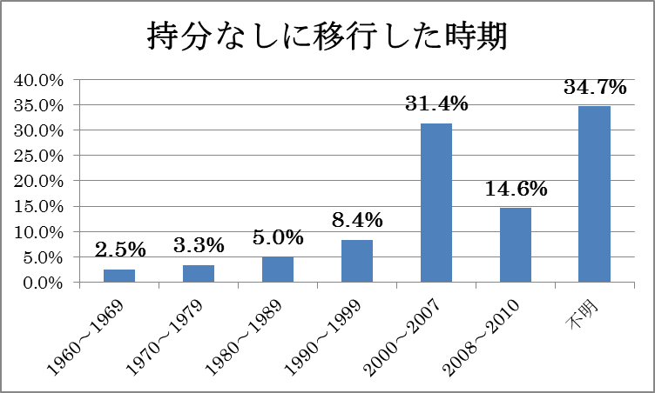

持分のない社団の５４．４％が、１９９０年以後に持分なしに移行した法人であり、比較的新しい時期の移行組が多い。

②移行前の出資者、出資金
出資者は平均出資者数５．０人、平均同族割合７４．３％。出資金の額は１法人平均６，３７０万円、１出資者平均１，２７０万円である。
③移行に要した期間
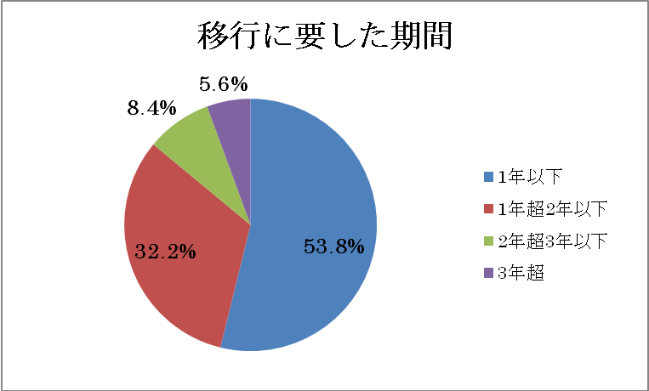

「３年超」が５．６％、「２年超３年以下」が８．４％、「１年超２年以下」３２．２％、「１年以下」５３．８％という結果だった。平均の所要期間は１年７ヶ月と比較的短い。
ただ、これは「移行に要した期間」の起点をどこに置くかによって、大幅に変動するものである。単に実務上の移行手続きだけを所要期間とするならこれでよいであろうが、出資者への内々の説得等の見えない部分を加味するなら、かなり長期になるはずとの見方もある。

④移行した理由
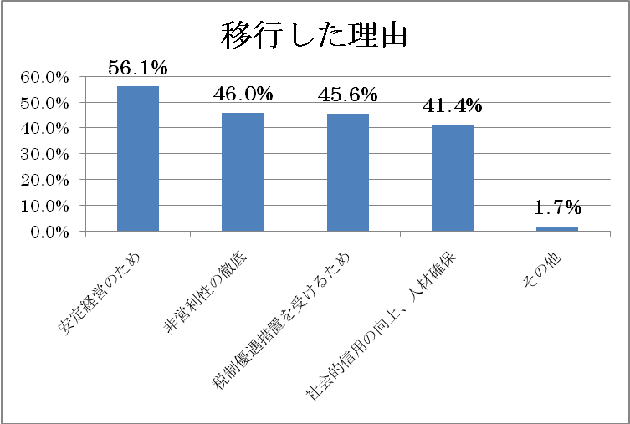

「相続の発生や社員の退社等による出資持分の払戻請求に左右されず、病院・診療所を安定して経営するため」（５６．１％）、「法人の非営利性を徹底し、地域社会の公器としての医療法人となるため」（４６．０％）、「社会医療法人や特定医療法人への移行により、法人税や固定資産税の税制優遇措置を受けるため」（４５．６％）、「法人の社会的信用の向上、職員の士気高揚、人材確保・後継者招へいに資するため」（４１．４％）という結果だった（複数回答）。
先に、持分のある社団に対する同様の質問結果を紹介しているが、各移行理由の比率はそれと似た傾向にある。
ただ、これから移行しようという持分ある社団の回答では、「病院・診療所の安定経営」が９０．４％に上っていたのに対し、すでに移行した持分ない社団では５６．１％とかなり低い数値となっている。

⑤移行にあたっての課題
先に、持分のない社団への移行を志向する持分のある社団に対する同様の質問結果を紹介した。そこで、同じ質問に対する、今後移行するグループと、すでに移行したグループとの回答を比較してみよう（複数回答）。
今後移行を志向する法人の場合、「移行に伴い、法人に贈与税が課税される」（６０．６％）、「相続税が発生した場合の対応が困難」（４３．４％）、「贈与税非課税の要件を満たすことが困難」（２７．３％）という税制上のハードルの高さを掲げる回答が圧倒的に多く、「持分への払戻額が多額となる」（３６．９％）、「出資持分の放棄の説得が困難」（２３．３％）、「諸規定の整備・手続が煩雑」（２２．５％）がこれに続いていた。
ところが、すでに移行を済ませた法人が振り返ると、課題だったのはまず「諸規定の整備・手続き」（３４．７％）であり、次いで「出資持分の放棄の説得が困難」（１３．０％）。税制上の課題は、「相続税が発生した場合の対応が困難」（６．３％）、「贈与税非課税の要件を満たすことが困難」（３．３％）、「移行に伴い、法人に贈与税が課税された」（２．１％）と後景に引き下がってしまっている。
その理由を検討すると、税制上の要件は満たせるか否かの問題で、関係者の理解、協力があれば比較的スムーズに進むともいえよう。これに対し、実務上の労力等は税務当局との折衝であるため、書類整備等の負担は例外なく発生することから、このような相違が生じたのではなかろうか。

（複数回答）
出資者への持分放棄の説得が困難 | 13.0%
出資者が死亡した場合の相続税への対応が困難 | 6.3%
退社社員の出資持分の払戻額が多額となった | 3.8%
持分なし社団への移行に伴い法人に贈与税が課税された | 2.1%
社会医療法人、特定医療法人、贈与税非課税の要件を満たせなかった | 3.3%
諸規定の整備・手続きが煩雑 | 34.7%
特段の課題はなかった | 23.4%
その他 | 5.9%

⑥移行にあたって必要な支援制度
この質問も⑤と同様、持分のある社団にも聞いているため、その結果を比較しつつ紹介したい（複数回答）。
今後持分なし法人への移行を志向する法人の回答では、必要な支援として「相続税の納税猶予・免除制度」が７９．５％もの高い比率を示し、次いで「諸規定の整備・手続等へのアドバイスを受けられる制度」が３７．８％で続いていた。
これに対し、すでに移行した法人の回答では、納税猶予制度は２１．３％と低く、最も高かったのが「諸規定の整備・手続等へのアドバイスを受けられる制度」（４１．８％）であった。その理由についても、上記⑤で触れたのと同じことが該当すると思われる。

移行のための協議、会議等の準備に要する経費助成制度 | 10.9%
相続発生後も一定期間納税を猶予し、持分なし医療法人への移行を促す納税猶予制度 | 21.3%
退社社員への出資持分や退職金支払い、贈与税課税対応への融資制度 | 13.4%
諸規定の整備・手続きへのアドバイスを受けられる制度 | 41.8%
その他（移行手引書、ガイドブックの提供、書類・監査の簡素化） | 2.5%

８ 社会医療法人
（１）社会医療法人から見た社会医療法人制度
社会医療法人の認定要件の柱は、「救急医療等確保事業」の実施である。回答法人がどのような種類の事業で認定を受けたかを聞くと、８１．４％が救急医療であり、これに精神科救急と小児医療がともに１１．９％、災害医療、周産期医療が同じく６．８％、へき地医療が５．１％と続いている。先に触れた、医療計画への５事業の記載件数の順番と同様の傾向である。

救急医療 | 81.4%
精神科救急 | 11.9%
災害医療 | 6.8%
へき地医療 | 5.1%
周産期医療 | 6.8%
小児医療 | 11.9%

社会医療法人のメリットの一つが社会医療法人債であるはずだが、回答法人で発行実績のある法人はなかった。
社会医療法人から見て制度上の課題は何かを聞いたところ、最も多かった回答は「認定取消しの場合、過年度の非課税収益に課税されること」で、全回答の５７．６％に上った。次いで「救急医療等確保事業の基準を満たすこと」が１５．３％、「社会保険診療等の収入が全収入の８０％を超えること」が１１．９％となっている。

＜社会医療法人制度の課題＞
役員の同族要件（親族が１/３以下）を満たすこと | 1.7%
救急医療等確保事業の基準を満たすこと | 15.3%
社会保険診療・労災保険診療・健康診査・助産の収入が80％を超えること | 11.9%
医業収入が医業費用の150％以内であること | 1.7%
社会医療法人の認定取消し時に過年度の非課税収益に課税されること | 57.6%
支障となっている課題はない | 33.9%
その他 | 5.1%

救急医療等確保事業の基準のうち、特に問題となるものとしては、救急医療に関する①救急車搬送件数が年間７５０件以上、②時間外等加算割合２０％以上、周産期医療に関する③母体胎児集中治療管理室の設置等が掲げられたほか、へき地医療に関しては外部的要因によって変化してしまうとか、へき地で病院を開設していても医師派遣や巡回診療をしなければ認定が受けられないのはおかしいといった意見があった。

（２）社会医療法人以外から見た社会医療法人制度
社会医療法人でない９９９法人に対し、社会医療法人に移行する意向を聞いた結果、「意向あり」２１．９％（２１９法人）、「意向なし」５３．３％（５３２法人）と、「なし」が「あり」の倍以上となった。

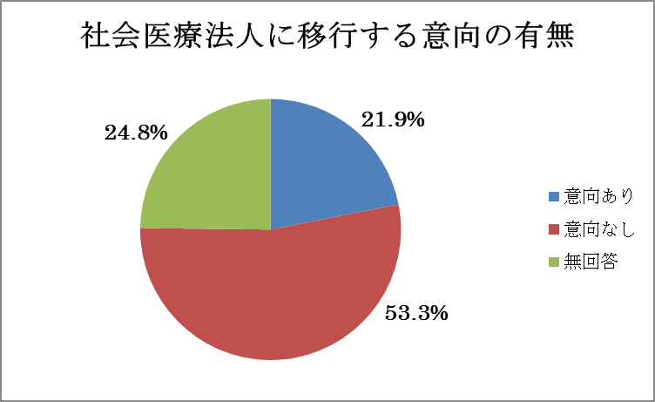

「意向あり」法人に、移行する上での支障を尋ねると、「救急医療等確保事業の基準を満たすこと」が６９．９％で最多。これに「認定取消しの場合、過年度の非課税収益に課税されること」（３９．７％）、「同族要件を満たすこと」（２７．９％）が続く。

＜社会医療法人に移行する上で支障となっていること（複数回答）＞
役員の同族要件（親族が１/３以下）を満たすこと | 27.9%
全ての出資者が持分を放棄すること | 25.6%
救急医療等確保事業の基準を満たすこと | 69.9%
社会保険診療・労災保険診療・健康診査・助産の収入が80％を超えること | 12.3%
医業収入が医業費用の150％以内であること | 5.0%
社会医療法人の認定取消し時に過年度の非課税収益に課税されること | 39.7%
支障となっている課題はない | 3.7%
その他 | 6.4%

前述の社会医療法人から見た制度上の課題の回答と比較すると、「救急医療等確保事業の基準を満たすこと」と「認定取消しの場合、過年度の非課税収益に課税されること」の順番が逆転しているが、これはそもそも入口から入らない限り、取消しの問題は生じない以上、当然といえよう。
救急医療等確保事業の基準で支障となるものを聞いた結果では、ここでも「救急車搬送件数が年間７５０件以上」を上げたのが１２．３％、「医師の確保」が１１．４％、「時間外等加算割合２０％以上」が５．０％となっており、救急医療での基準の厳格さを上げる法人が多い。

９ 特定医療法人
（１）特定医療法人から見た特定医療法人制度
特定医療法人の要件では、救急は選択的な項目であるため必ずしも救急告示病院、診療所を有する必要はない。そこで、救急告示病院、診療所の有無を尋ねたところ、「ある」が４９．７％（７６法人）、「ない」が４８．４％（７４法人）とほぼ拮抗する結果となった。
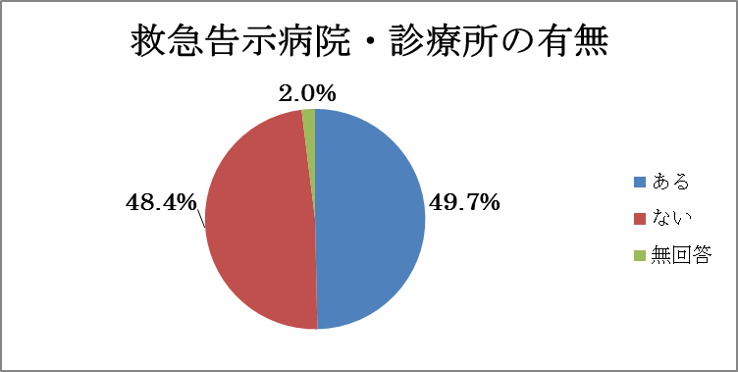
特定医療法人制度で経営上支障となっている点を聞いた結果、最も多かったのは「特になし」で全体の１８．３％であった。社会医療法人の同様の設問には、「支障なし」の回答が３．７％しかなかったのと比較すると、より特徴的な数字といえる。
特定の場合、制度創設からすでに半世紀を経過しており、医療法人の実態にある程度馴染んでいることが大きいと思われる。
とはいえ、課題がないわけではなく、「毎年の報告制度」（３．９％）、「給与規制」（３．３％）、「社会保険診療収入８０％規制」（３．３％）等が少ないながらも課題として上げられている。

（２）特定医療法人以外から見た特定医療法人制度
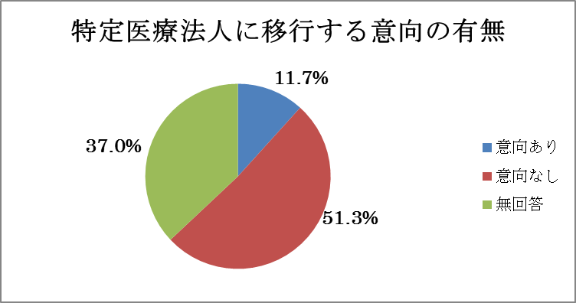

特定医療法人以外の９０５法人に特定医療法人に移行する意向を聞いた結果、「意向あり」は１１．７％（１０６法人）、「意向なし」は５１．３％（４６４法人）と、後者が大幅に上回った。社会医療法人への移行に関する同様の設問では、「意向なし」がこれとほぼ同様の５３．３％だったが、「意向あり」は２１．９％と１０ポイント以上高かったから、医療法人にとっては「どうせ目指すなら、よりメリットの大きな社会医療法人を」という状況と思われる。
それでも特定医療法人を目指す法人に、移行する上で支障となっていることを聞くと、ここでは「同族要件を満たすこと」が４１．５％で断然トップであった。次いで、「持分の放棄」（２９．２％）、「給与規制」（２２．６％）、「差額ベッド割合３０％以下」（１９．８％）等が続いている。上位２項目は持分のない社団に移行する上で共通の要件であることを考慮すると、特定医療法人というよりは持分のない社団への移行自体に支障を感じている法人ということになろう。

＜特定医療法人に移行する上で支障となっていること（複数回答）＞
役員の同族要件（親族が１/３以下）を満たすこと | 41.5%
全ての出資者が持分を放棄すること | 29.2%
最も高い役職員の給与総額が3,600万円を超えないこと | 22.6%
差額ベッド割合が30％以下であること | 19.8%
社会保険診療・労災保険診療・健康診査の収入が80％を超えること | 10.4%
医業収入が医業費用の150％以内であること | 4.7%
支障となっている課題はない | 15.1%
その他 | 16.0%

１０ 基金拠出型医療法人
回答が９法人と少なく、データの価値に疑問のあるところだが、一応の結果を見ると、基金拠出者の人数は３人以内が多く、その拠出額は平均で１億２，３２０万円であった。

１１ 特別医療法人
特別医療法人制度は平成２４年３月末限りで廃止される。特別医療法人でなくなれば収益業務を継続することはできないが、これについて特別医療法人はどう考えているかを尋ねた。
その結果は、「社会医療法人の認定を受けて収益業務を継続」が５法人、「収益業務を廃止する」５法人、「収益業務の事業を他の法人に譲渡する」１法人となった。
また、もともと「収益業務を行っていなかった」との回答もあり、少なくとも収益業務に関する混乱は考えにくいところである。

１２ 出資持分に係る相続税により医業継続に支障が生じた事例
今後の税制改正要望を行っていくうえでも、相続税により医業継続に支障が生じた事例を把握する必要があることから、自法人の経験や知っている事例について尋ね、自由に記載してもらった。
この設問に関しては、設問の趣旨に沿った回答が８件、その他事業承継のための対策を述べたもの３件、税制等の問題点やそれにより医療法人の置かれた状況の厳しさを述べたもの７件、税制等に対する要望、意見を述べたものが８件あった。
特に、相続税により医業継続に支障が生じた事例を述べたものには、８億円もの持分の払戻請求がなされたため、全額借入金により支払った事例や、死亡後１５年経っても相続税納税のための借入金を返済し続けている事例などがあり、その負担の大きさを実感させられる。

１３ 自由記載
ここでは医療法人制度に関して、何でも書きたいことを書いてもらった。その結果は、①事業承継全般についての意見１２件、②医療制度と税制との齟齬に関する意見６件、③承継税制に関する意見１３件、④社会医療法人に関する意見１７件、⑤特定医療法人に関する意見８件、⑥持分なし社団への移行税制に関する意見１１件、⑦出資額限度法人に関する意見８件、⑧消費税に関する意見１３件、⑨法人税に関する意見１５件、⑩その他税制全般に関する意見６件、⑪経過措置型医療法人に関する意見３件、⑫公私格差に関する意見２件、⑬その他２３件――と非常に多岐に渡る意見が寄せられている。
持分なし社団への移行を志向する場合は移行税制が、持分あり社団を維持したいと考える場合は承継税制が、医療法人の運営に際しては消費税や法人税が問題となる以上、税制をめぐる意見が多い。

